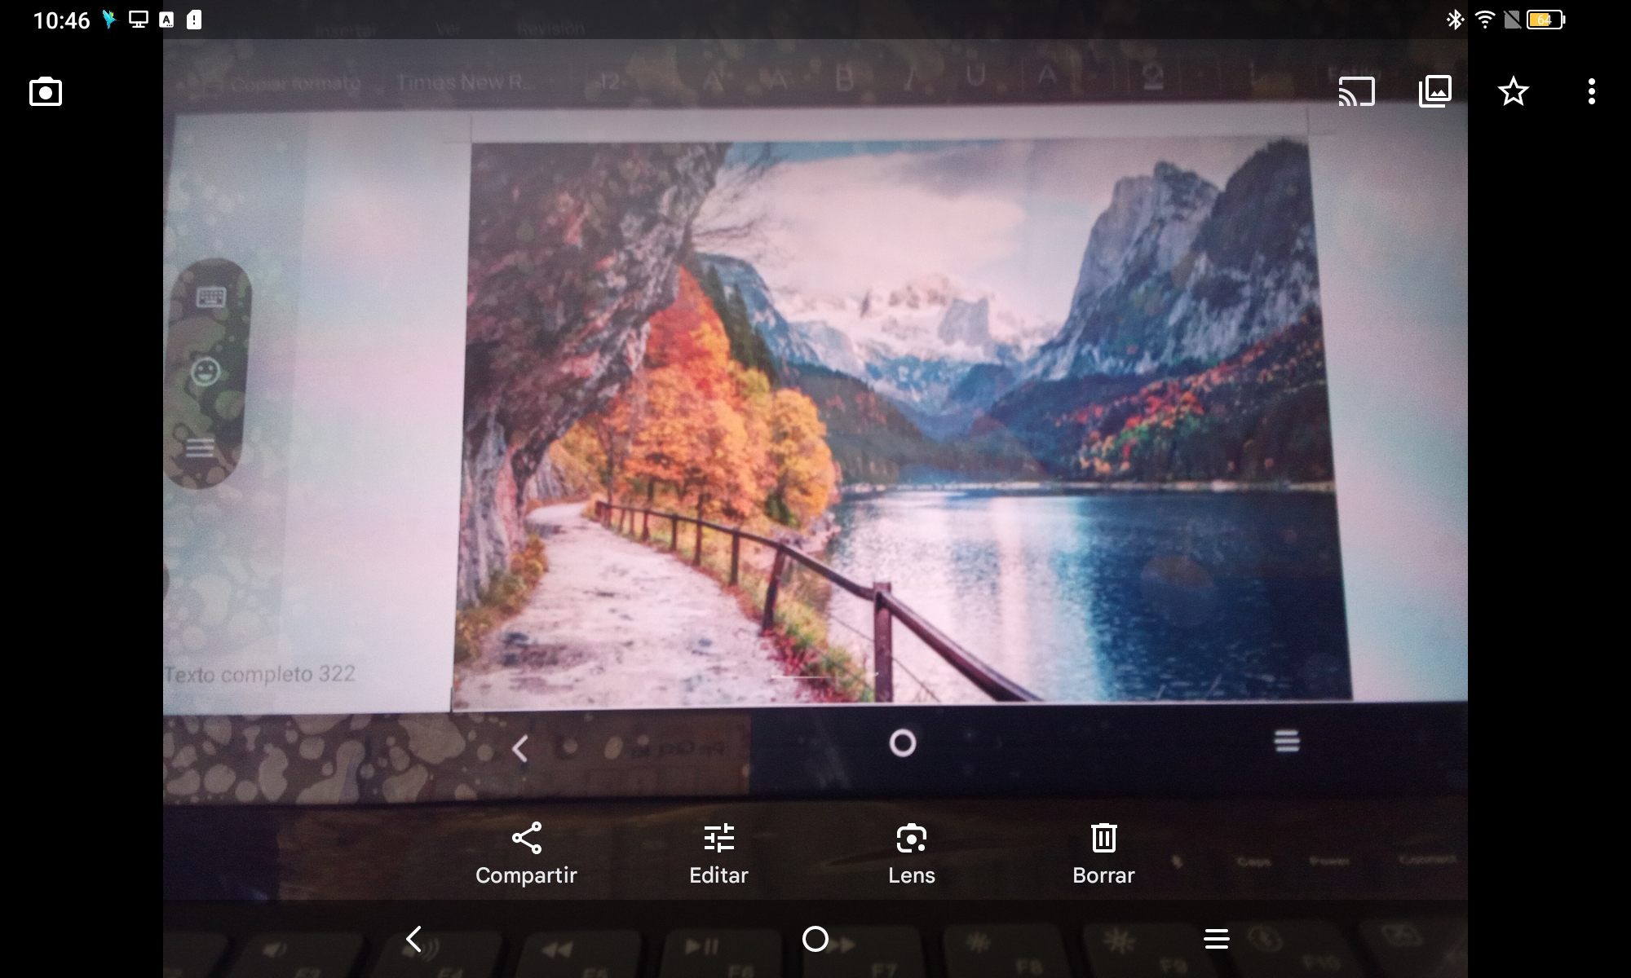

1. Camino 22.granisadas
23.saichichas
2. Tierra 24.inicio
3. Agua 25.numero
4. Arbol 26.pagina
5.serca 27.pato
6.monta;a
7.alambre
8.triste Lo que yo a aria sera dar una buena caminado por la playa
9.niebe
10.piedras
11.pisaje
12.mapa
13.pais
14.sanitario
15.lays
16.pescados
17.animales
18.gato
19.perro

